Дорожная карта (план мероприятий)
по реализации Положения о системе наставничества педагогических
работников в МКОУ «Дуплятская СШ им. В.А. Кумскова»
на 2024-2025 учебный год

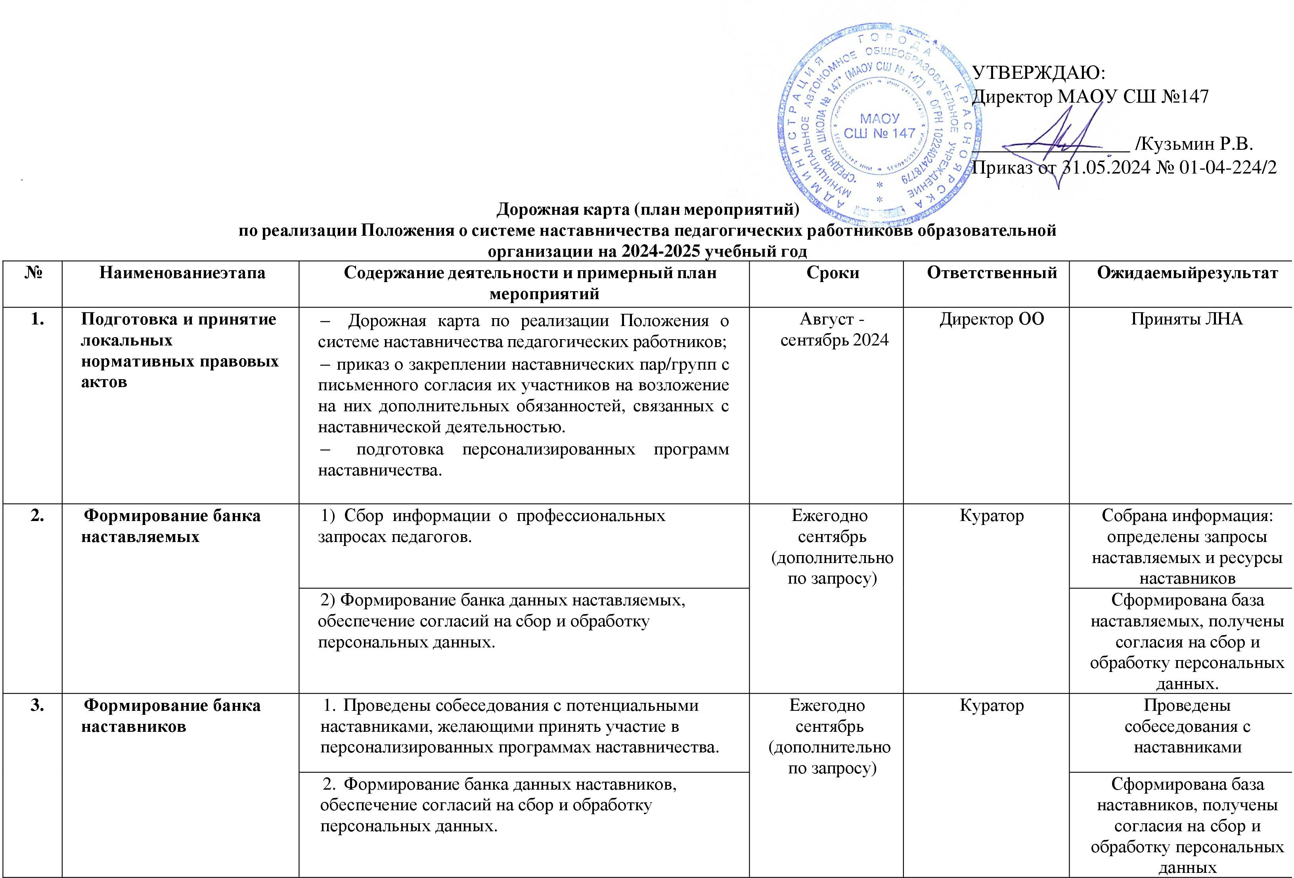

4. | Отбориобучение | 1. Анализ банка наставни |  | ков и выбор |  |  | Ежегодно | Куратор
 |  | подходящихдляконкретнойперсонализированной |  |  |  |  | сентябрь
 |  | программы наставничества |  | педагога/группы |  |  | (дополнительно
 |  | педагогов. |  |  |  |  | Поз апросу)
 |  | 2. Обучениенаставниковдляработыс |  |  |  |  | В течение
 |  | наставляемыми:  −подготовка | методических | материалов |  | для | Учебного года
 |  | сопровождениянаставническойдеятельности;
 |  | −проведениеконсультаций,организацияобмена опытом среди наставников – «установочные
 |  | сессии»наставников.
5. | Организация и осуществлениеработы наставнических пар/групп | 1. Формированиенаставническихпар/групп. |  |  |  |  | Ежегодно октябрь (дополнительно по запросу) | Куратор
5. | Организация и осуществлениеработы наставнических пар/групп | 2. Разработка персонализированных программ наставничества для каждой пары/группы. |  |  |  |  | Ежегодно октябрь (дополнительно по запросу) | Наставники
5. | Организация и осуществлениеработы наставнических пар/групп | 3. Организация психолого-педагогической поддержкисопровождениянаставляемых,не сформировавших пару или группу (при необходимости), продолжение поиска  наставника/наставников. |  |  |  |  | втечение  учебногогода | Куратор
6. | Завершение персонализированных программ  наставничества | 1. Проведение мониторинга качества реализации персонализированных программ наставничества (анкетирование); |  |  |  |  | Ежегодно апрель-май | Куратор
6. | Завершение персонализированных программ  наставничества | 2. Проведениеитоговогомероприятия(круглого стола, семинара) по выявлению лучших практик  наставничества;пополнениеметодическойкопилки педагогических практик наставничества. |  |  |  |  | Ежегодно апрель-май | Куратор
7. | Информационная поддержкасистемы наставничества | Освещение мероприятий Дорожной осуществляется на всех этапах на сайте образовательной организации социальных сетях, по возможности на  муниципальномирегиональномуровнях. |  |  | карты и |  | В течение учебногогода | Администратор сайта

